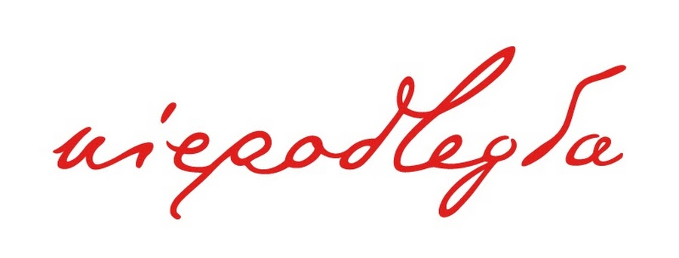

FORMULARZ ZGŁOSZENIA

ZGROMADZENIE JUBILEUSZOWE ZWIĄZKU POWIATÓW POLSKICH
25-lecie usamorządowienia wspólnot powiatowych

12 września 2023 roku, Zamek Królewski w Warszawie – Sala Wielka

Wypełniony formularz należy przesłać do Biura Związku Powiatów Polskich,
w terminie do 18 sierpnia 2023 r. na adres ts@zpp.pl

Zgłoszenie Delegata
Imię i nazwisko Delegata:
Funkcja:
DANE DO FAKTURY:
Nazwa nabywcy:
Adres:
NIP:
Nazwa odbiorcy:
Adres:
Koszt udziału: 240 zł netto + 23% VAT

Konto bankowe:
Związek Powiatów Polskich, Pl. Defilad 1, 00-901 Warszawa
Bank PKO BP SA 40 1020 2892 0000 5002 0607 8143

Ewentualna bezkosztowa rezygnacja z udziału w Zgromadzeniu Jubileuszowym może nastąpić w terminie do 29 sierpnia 2023 r., wyłącznie w formie pisemnej.
Niniejszy formularz stanowi podstawę do wystawienia faktury VAT.
Informacja:
Biuro ZPP – tel. (18) 477 86 00

Na podstawie niniejszego formularza zostanie wysłane do Państwa imienne zaproszenie, stanowiące przepustkę do wejścia na teren Zamku Królewskiego w Warszawie.

................................................................
/podpis osoby zgłaszającej/

